À propos de cette leçon
Cette leçon vise à aider les élèves à comprendre le concept de FOMO et de son impact sur leur vie au niveau de l’anxiété, de l’endettement et du stress.

Niveau scolaire | Cours/matières | Objectif d’apprentissage | Durée  suggérée
9 à 12 | BBI1O/BBI2O  Initiation aux affaires  HIF1O/2O  Exploration d’études familiales  HIP4O  Gestion de la vie personnelle  CIE3M  L’individu et l’économie  PPZ3C  La santé pour la vie | À la fin de cette leçon, les élèves pourront identifier :  - Les causes de leur phobie de manquer quelque chose  - Ses répercussions sur le niveau d’endettement et de stress  Stratégie de changement | 75 à 150 minutes selon que les sujets facultatifs sont abordés ou non et combien de temps de classe est alloué à l’exercice

Liens avec le curriculum
Programme du secondaire
Affaires et commerce, 9e et 10e année (2006) Initiation aux affaires (BBI1O/2O)
Gestion financière
- Démontrer des compétences en planification financière et produire un plan financier personnel ou d’affaires
Gérer sa vie personnelle (HIP4O)
Gestion du quotidien
C1.4 : Analyser la relation entre une prise de décisions efficace et le bien-être personnel.
C2.1 : Expliquer les facteurs qui influent sur l’utilisation de l’argent comme ressource.
C2.2 : Démontrer l’utilisation de stratégies efficaces de gestion financière.
C2.3 : Expliquez les raisons pour lesquelles une partie du revenu est mise de côté à titre d’épargne.
C2.4 : Démontrer l'utilisation de stratégies pour gérer efficacement les finances et planifier les prochaines étapes.

Liens avec le programme d’études (suite)
Sciences humaines et sociales, 9e à 12e année (2013)
Vie personnelle et familiale (HIF1O/2O)
Gestion du quotidien
C2.3 : et démontrer les stratégies et les aptitudes financières nécessaires pour gérer ses finances et répondre aux objectifs financiers personnels et familiaux.
Études canadiennes et mondiales, 11e et 12e année (2015)
L’individu et l’économie (CIE3M)
Principes fondamentaux de l’économie
B4.: Planification financière : démontrer une compréhension des principales considérations relatives à la planification financière personnelle, et l’utilisation de données économiques pour analyser les coûts et les avantages des décisions financières personnelles.
Éducation physique et santé, 9e à 12e année (2015)
PPZ3C – La santé pour la vie
Facteurs sociaux
A2.2 Identifier les principaux déterminants sociaux de la santé et les facteurs qui les façonnent, et expliquer comment ils influencent la santé personnelle.
Littératie financière, de la 4e à la 8e année : Champ d’application et séquence des attentes

Question d’enquête
Pourquoi les médias sociaux causent-ils beaucoup de stress, d’anxiété et d’endettement?

Liste des matériaux
- Annexe A : Jeu du budget
- Annexe B : Comprendre la peur de passer à côté de quelque chose
- Internet

Durée  (min.) | Déroulement de la leçon | L’évaluation comme  et au service de l’apprentissage (auto-évaluation/évaluation par les pairs/évaluation de l’enseignant)
MISE EN SITUATION
5 à 15 minutes | Discussion en classe :  Regarder la vidéo-  https://www.youtube.com/watch?v=hnpQrMqDoqE  Bien que le stress ait toujours existé, des études récentes indiquent que la génération la plus stressée est celle des millénaires (et des plus jeunes). Pourquoi? Nous avons un meilleur accès aux soins de santé, alors pourquoi cette génération (et la vôtre) serait-elle plus stressée à cause des médias sociaux et l’argent?  Toute la classe : Mur de graffiti  Placez de grandes feuilles de papier autour de la classe et écrivez l’une des questions ci-dessous sur chaque feuille. Les élèves circulent en petits groupes et écrivent une brève réponse sous chaque question – ils peuvent écrire les réponses sous forme de tweets en utilisant 140 caractères. Faites circuler rapidement les groupes entre chaque feuille de papier pour ajouter leurs commentaires.  Questions  - Qu’est-ce qui est le plus important avec les amis ou les personnes qui vous suivent en ligne?  - Quels sont les aspects positifs des médias sociaux?  - Quels sont les aspects potentiellement négatifs des médias sociaux?  - Qu’avez-vous acheté à cause de ce que vous avez vu sur les médias sociaux?  - Comment les médias sociaux créent-ils de l’anxiété dans  votre vie?  Discutez des réponses sur la feuille | L’évaluation au service  de l’apprentissage : Observations

Durée  (min.) |  | Déroulement de la leçon |  | L’évaluation comme  et au service de l’apprentissage (auto-évaluation/évaluation par les pairs/évaluation de l’enseignant)
ACTION
10 minutes | Contexte pour l’enseignant :  Posez les questions suivantes ou sondez les résultats  - Combien d’entre vous consultent régulièrement les médias sociaux pour voir ce que font vos amis?  - Avez-vous déjà vu une photo ou un tweet d’un événement auquel vous n’avez pas pu assister? Est-ce que cela vous a rendu triste, en colère ou anxieux?  Ces émotions découlent de notre peur de manquer quelque chose, aussi appelée FOMO. Des études ont montré que l’utilisation accrue des médias sociaux est corrélée à l’augmentation du FOMO et provoque des niveaux plus élevés d’anxiété et de sentiment de tristesse Il est à noter que les gens ont toujours eu cette crainte, mais que les médias sociaux l’ont amplifié.  Discussion en classe :  - Donnez quelques raisons pour lesquelles cela peut être le cas. (Question alternative : Vos parents et grands-parents avaient la même peur – ils l’appelaient « Rivaliser avec les voisins » mais ce qui est différent, c’est le résultat des médias sociaux.)  Exemples de réponses  - Les photos sont affichées instantanément.  - L’événement est affiché en temps réel – plus besoin d’attendre le lendemain pour en parler, maintenant vous en entendez parler au moment même où il se déroule.  Ne montre que les aspects positifs – la plupart des messages ne contiennent que les points saillants.  Cette FOMO mène à l’anxiété, et l’anxiété sort les choses de leur contexte. Vous avez le sentiment que si vous n’y allez pas (et ne dépensez pas), vous risquez de perdre des amis, de passer à côté de l’expérience. L’anxiété vous empêche de profiter de ce que vous avez déjà. Ainsi, vous dépensez pour ne pas manquer quelque chose, dépenser plus que ce que vous pouvez vous permettre de dépenser, et donc engendre encore plus de stress – un cercle vicieux s’enclenche.

Durée  (min.) |  | Déroulement de la leçon |  | L’évaluation comme  et au service de l’apprentissage (auto-évaluation/évaluation par les pairs/évaluation de l’enseignant)
ACTION (suite)
5 à 10 minutes | Contexte pour l’enseignant :  Peur de manquer quelque chose – Dépenses  Quel que soit votre cercle de médias sociaux, quelqu’un aura toujours l’air d’avoir une vie plus fascinante que la vôtre à tout moment de la journée et vous donnera l’impression que votre vie est ennuyeuse, et que vous êtes à côté de la plaque si vous ne faites pas la même chose. Il ne vous faudra pas longtemps pour suivre le groupe et imiter vos amis et payer votre propre promotion sur les médias sociaux. Cela conduit souvent à des dépenses impulsives. Bon nombre de ces dépenses, sinon la plupart, ne sont pas planifiées et ne sont pas comptabilisées, et avec le temps, elles peuvent représenter beaucoup d’argent – de l’argent que vous auriez pu faire fructifier en l’investissant.
10 minutes | RateHub a effectué un sondage auprès des Canadiens pour aborder la question du FOMO et de l’argent. Voici ce qu’ils ont trouvé :  - 26 % de tous les Canadiens ressentent la FOMO  - 48 % des millénaires admettent que leurs achats sont en lien avec la FOMO  - 70 % des Canadiens croient que 25 % de leur dette provient d’achats en lien avec leur FOMO  - Les personnes dont le revenu annuel est inférieur à 35 000 $ et supérieur à 100 000 $ sont les plus susceptibles d’avoir une dette FOMO.  - La nourriture et les divertissements sont les articles FOMO les plus chers.  - 30 % ne renonceraient pas à manger au restaurant à cause de leur FOMO  - 25 % disent que leur FOMO est leur principale motivation pour faire du magasinage  - 50 % ressentent une FOMO sur les médias sociaux  - 38 % n’abandonneraient pas les médias sociaux à cause de leur FOMO  Https://www.ratehub.ca/blog/the-cost-of-fomo-infographic/

Durée  (min.) |  | Déroulement de la leçon |  | L’évaluation comme  et au service de l’apprentissage (auto-évaluation/évaluation par les pairs/évaluation de l’enseignant)
ACTION (suite)
D’autres enquêtes menées par CreditKarma aux États-Unis confirment ces résultats.
Maintenant, vous vous demandez peut-être : « pourquoi devrais-je m’inquiéter? » Vous avez de l’argent et aucune dette à vous soucier en ce moment, alors pourquoi est-ce important de savoir comment vous dépensez votre argent?
Les habitudes que vous prenez maintenant en matière de dépenses sont celles que vous adopterez jusqu’à la vingtaine et au-delà. Une petite dette résultant de vos dépenses dans la vingtaine peut se transformer en une dette plus importante plus tard dans la vie.
Pour ceux dans la vingtaine, les experts énumèrent un certain nombre de choses à faire : (N’oubliez pas que dans quelques années ou moins, vous ferez des études postsecondaires et que vous aurez des dettes à rembourser.)
10  minutes | - Respectez votre budget  Quel que soit votre âge, vous devriez apprendre à faire un budget et à le respecter.  Pour établir un budget, vous devez suivre quatre étapes  simples :  - Énumérez tous vos revenus après impôts (entrées d’argent) pour le mois.  - Dressez la liste de toutes vos dépenses (sorties d’argent) pour le mois.  - Soustrayez vos dépenses de vos revenus (dois être égal à zéro).  - Suivre ce que vous dépensez (frais) au cours du mois.  La règle du 50-30-20 est une bonne règle empirique  pour créer un budget. La règle vous aide à répartir  votre budget en trois catégories pour vous aider à  maîtriser vos dépenses. Après avoir déterminé votre revenu après impôt :  - Consacrez 50 % de l’argent à vos besoins ou à vos dépenses essentiels.

Durée  (min.) |  | Déroulement de la leçon |  | L’évaluation comme  et au service de l’apprentissage (auto-évaluation/évaluation par les pairs/évaluation de l’enseignant)
ACTION (suite)
 | - Vos dépenses essentielles sont celles que vous auriez presque certainement à payer, peu importe où vous viviez, où vous travailliez ou ce que vos plans d’avenir prévoyaient. En général, ces dépenses sont presque les mêmes pour tout le monde et comprennent le logement, la nourriture, les frais de transport et les factures de services publics.  - Consacrez 30 % de votre argent après impôt à vos désirs.  - Cela comprend les vacances ou les voyages, les sorties au restaurant, les divertissements, les vêtements. Attention, cela peut monter très vite.  - « Dépensez 20 % pour le remboursement de vos dettes et vos économies.  - Rappelez-vous que très rapidement, vous ne serez plus à l’université ou au collège et que vous devrez commencer à rembourser ces prêts. L’endettement limite les possibilités, de sorte que plus vous les remboursez rapidement, plus vous serez en mesure de faire de choses.  Débat en classe (facultatif)  Jouez au jeu du budget – distribuez l’annexe A. |  | L’évaluation au service de l’apprentissage : Discussion
20  minutes | Contexte pour l’enseignant : (Suite)  2. Laissez les cartes de crédit à la maison et payez avec de l’argent comptant.  Il est facile de payer vos achats à crédit, vous obtenez le produit ou l’expérience sans avoir à attendre, mais éventuellement vous devez payer et si vous ne pouvez pas payer la somme en entier, vous devrez payer des intérêts sur le montant emprunté lorsque vous utilisez votre carte. Prendre de l’argent comptant limitera le montant que vous pouvez dépenser. Plus de la moitié des millénaires utilisent des cartes de crédit pour payer leurs dépenses en relation avec leur FOMO.

Durée  (min.) |  | Déroulement de la leçon |  | L’évaluation comme  et au service de l’apprentissage (auto-évaluation/évaluation par les pairs/évaluation de l’enseignant)
ACTION (suite)
Mais si vous n’avez pas les moyens de payer votre facture de carte de crédit en entier et à temps chaque mois, vous pourriez être frappé par des frais d’intérêt élevés qui s’accumulent avec le temps. Ou le défaut de payer votre facture de carte de crédit à temps (même le minimum) pourrait également affecter votre cote de crédit.
Si vous allez sur http://itools-ioutils.fcac-acfc.gc.ca/ccpc-cpcc/ccpc-cpcc-fra.aspx, vous pouvez voir le coût et le temps qu’il vous faudrait pour rembourser votre carte si vous ne payez que le minimum.
(Remarque à l’intention de l’enseignant : Faites une recherche en classe ou dirigez les élèves vers le site et essayez différents montants et différents taux).
10  minutes | Contexte pour l’enseignant (suite) :  3. Essayez de débrancher de temps en temps.  Si votre FOMO est sérieux, essayez de vous éloigner de vos réseaux sociaux pendant un certain temps.  - Vous pouvez avoir un réseau social hebdomadaire rapidement; éteignez votre téléphone quelques heures par jour ou utilisez des outils de blocage pour restreindre votre accès à des réseaux sociaux spécifiques.  - Vous pourriez être surpris de voir comment vous pouvez utiliser tout ce temps de façon productive – comme étudier – tout en vous empêchant d’acheter sur des impulsions ou de faire des folies.  FOMO et médias (discussion facultative en classe)  - Visionnez la vidéo suivante : https://youtu.be/TPpVIQoDP4s  - Répondez aux questions suivantes (Note : Les réponses prévues figurent entre parenthèses)  - Quelles émotions cette vidéo suscite-t-elle? (Les réponses seront différentes)  - Qu’est-ce qu’ils vendent (au-delà du financement)? (Vous pouvez tout avoir)  - Pourquoi cette publicité plairait-elle aux gens? (Ce n’est pas de notre faute)

Durée  (min.) |  | Déroulement de la leçon |  | L’évaluation comme  et au service de l’apprentissage (auto-évaluation/évaluation par les pairs/évaluation de l’enseignant)
ACTION (suite)
- Comment cette vidéo montre-t-elle la FOMO? (Les réponses seront différentes)
- Autres exemples d’annonces (toute source) qui ciblent la FOMO.
10 minutes | - Explorer leur site Web (en classe, en groupe ou individuellement)  - En supposant que vous empruntiez 5 000 $ pour couvrir votre FOMO. Combien devriez-vous rembourser en supposant que vous effectuez des paiements mensuels? (10 638)  - Quel est le problème d’emprunter de l’argent pour couvrir votre nourriture, vos expériences, vos voyages, etc. (Les dépenses ne sont pas des actifs et ne créent pas de richesse)  Pourquoi les gens utiliseraient-ils ce service sachant que cela coûtera le double du montant emprunté? (Les réponses seront différentes)
10-20 minutes | Exercice individuel : Annexe B  - Distribuer l’annexe B pour évaluer l’exercice.  - Réfléchir, jumeler, partager pour discuter des réponses
CONSOLIDATION
10 à 15 minutes | CLASSE ENTIÈRE  Revue :  - un budget)  Carte de sortie  Si vous deviez partager un point important de la leçon d’aujourd’hui avec un ami, que lui diriez-vous? Écrire ou illustrer ce que vous souhaitez lui apprendre.

Le jeu du budget
Dans « Équilibrez ce budget », certains concepts financiers qui peuvent être examinés sont la budgétisation, les changements de revenus et les décisions de dépenses.
But
Gérer l’argent, c’est faire des choix. Ces choix seront faits à partir d’une grande variété d’influences – y compris les besoins, les désirs et les préférences. Cependant, il n’y a jamais assez d’argent pour toutes les choses que nous aimerions faire ou avoir. Ce jeu aidera les élèves à décider de ce qui est le plus important pour eux et comment leurs valeurs influencent leur gestion financière.
Matériaux
- Copies des feuilles de travail des élèves sur le budget
- Stylos
Préparation
- Distribuez un exemplaire des feuilles de travail sur le budget à chaque élève.
- Demandez aux élèves de sortir un crayon (ils doivent pouvoir effacer).
Directives
- Faites les annonces suivantes à vos élèves
- Félicitations, vous venez de commencer votre premier emploi! C’est excitant d’avoir enfin de l’argent, mais vous voulez le dépenser judicieusement, alors vous devez d’abord savoir comment vous allez le dépenser.
- Vous commencez avec 24 carrés de revenu par mois.
- Maintenant, avant de vous emballer, rappelez-vous que vous perdez 6 cases pour payer l’impôt sur le revenu, l’AE et le RPC. Donc, vous commencez la partie avec 18 cases.
Permier tour : Établir un budget
- Demandez aux élèves d’examiner toutes les catégories de leurs feuilles de travail sur le budget.
- Expliquez que chaque élément a un nombre fixe de carrés qui doivent être utilisés pour pouvoir être sélectionnés. Pour sélectionner un élément, ils doivent cocher la case de cet élément.
- Rappelez aux élèves qu’ils doivent d’abord choisir un article dans chacune des catégories avec les étoiles en or (Alimentation, logement, ameublement, transport, assurance et vêtements et lessive), car ce sont des catégories obligatoires.
Une fois qu’ils ont fini de sélectionner les éléments dans les catégories requises, ils devraient continuer à sélectionner d’autres éléments jusqu’à ce qu’ils aient épuisé leur revenu de 18 carrés.
Second tour : Rebudgétisation
Annoncer aux étudiants que leur revenu vient d’être réduit à 13 carrés en raison d’une mise à pied.
- Demandez aux élèves de réfléchir à ce qu’ils vont changer ou abandonner maintenant qu’ils ont un revenu plus faible.
- Demandez aux élèves de supprimer certaines sélections en effaçant leurs coches et d’en cocher de nouvelles. Rappelez aux élèves de continuer à faire des changements jusqu’à ce qu’ils aient coché 13 cases.
Compte rendu et consolidation
Questions posées aux participants : Quelles questions critiques ou autres activités de consolidation appuieraient la réflexion sur l’apprentissage après le premier tour? Après le deuxième tour? Quand utiliseriez-vous cette activité? Comment cela pourrait-il s’intégrer à votre programme d’études?

ANNEXE A
Le jeu du budget (suite)
Suggestion
Premier tour – Questions de discussion
- Demandez aux élèves de comparer leurs choix de dépenses à ceux des autres joueurs et de partager leur discussion avec la classe :
- Comment avez-vous dépensé votre argent?
- Comment vos valeurs, vos objectifs et vos expériences passées influent-ils sur vos choix de dépenses?
- Qu’avez-vous appris sur vous-même?
- Si vous deviez également payer 2 carrés pour vos prêts étudiants, quels changements auriez-vous apportés?
Second tour – Questions de discussion
Encouragez les élèves à comparer leurs décisions en matière de compressions budgétaires avec celles des autres intervenants.
- Pourquoi avez-vous fait des choix différents de ceux des autres joueurs?
- Lorsque votre budget s’est resserré, sur quelles catégories avez-vous dépensé moins de carrés?
- Y a-t-il des catégories de dépense qui n’ont pas changé? Pourquoi?
- Y a-t-il des catégories qui manquent dans ce jeu et qui font partie de votre propre budget?
Jeu du budget
But :
Gérer l’argent, c’est faire des choix. Ces choix seront faits à partir d’une grande variété d’influences – y compris les besoins, les désirs et les préférences. Cependant, il n’y a jamais assez d’argent pour toutes les choses que nous aimerions faire ou avoir. Ce jeu vous aidera à décider ce qui est le plus important pour vous et comment vos valeurs influencent votre gestion financière.
Comment jouer
Félicitations, vous venez de commencer votre premier emploi. C’est excitant d’avoir enfin de l’argent, mais vous voulez le dépenser judicieusement, alors vous devez d’abord savoir comment vous allez le dépenser.
Premier tour – Planification budgétaire
Aujourd’hui, vous avez un revenu de 20 carrés. Regardez toutes les catégories du jeu du budget. Chaque élément a un nombre défini de carrés qui doivent être marquées pour sélectionner cet élément. Tout d'abord, vous devez sélectionner un article dans chacune des catégories avec les étoiles d'or (alimentation, logement, ameublement,
transport, assurances; vêtements et blanchisserie). Une fois que vous avez terminé de sélectionner les éléments dans les catégories requises, continuez à sélectionner d’autres éléments jusqu’à ce que vous ayez épuisé vos 20 carrés de revenu.
Premier tour – Questions de discussion
Comparez vos choix de dépenses à ceux des autres joueurs. Comment avez-vous dépensé votre argent? Comment vos valeurs, vos objectifs et vos expériences passées influent-ils sur vos choix de dépenses? Qu’avez-vous appris sur vous-même?
Second tour – Réexamen du budget
Votre revenu vient d’être réduit à 13 carrés en raison d’une mise à pied. Qu’allez-vous changer ou abandonner? Effacer certaines sélections et marquer vos nouvelles sélections. Effectuez les changements jusqu’à ce que vous n’ayez coché que 13 cases. Comparez vos décisions de réduction budgétaire avec celles des autres joueurs. Pourquoi avez-vous fait un choix différent?
Adapté avec la permission des programmes d’éducation financière de la Virginie-Occidentale.
ANNEXE A
Le jeu du budget (suite)
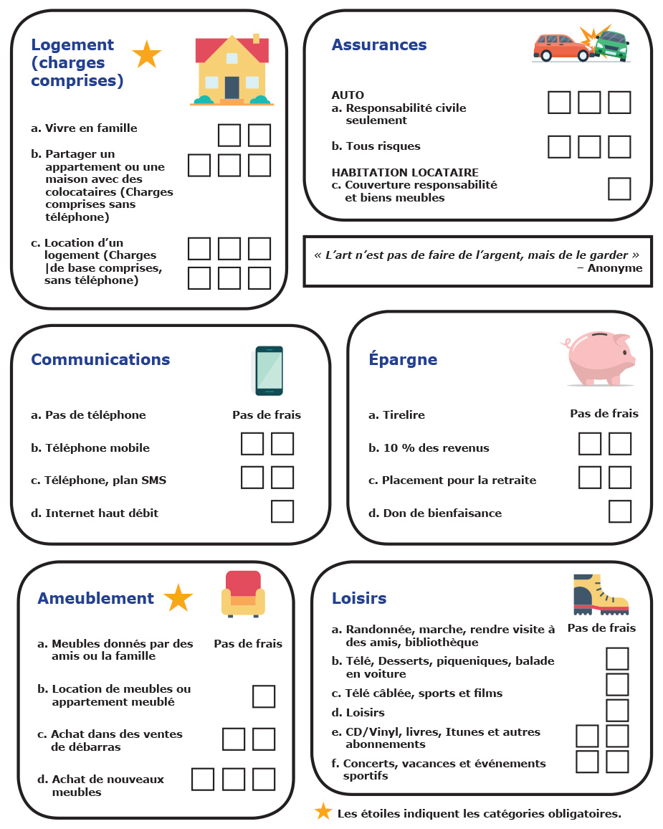
ANNEXE A
Le jeu du budget (suite)
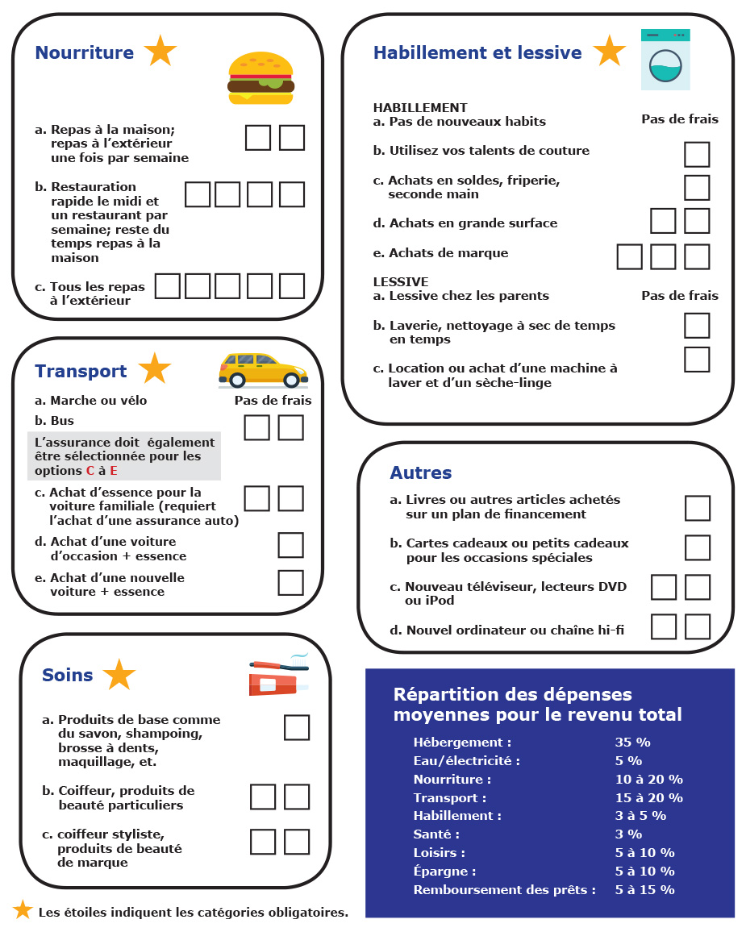
ANNEXE A
Comprendre la peur de passer à côté de quelque chose
FOMO et la santé
- Comment décririez-vous la FOMO?
- Comment définiriez-vous le stress?
- Pensez-vous que la FOMO est régulièrement ressentie par les jeunes (comme le suggèrent les études)? Quelles pourraient être les raisons pour lesquelles ils en font l’expérience?
- Suggérez quelques conseils pour éviter le stress en ligne.
FOMO et dépenses
- Pourquoi la FOMO peut-elle conduire à une augmentation des dépenses ou des dépenses impusives?
- Comment les magasins de détail (en ligne et physiques) encouragent-ils ce comportement?
- Quelles stratégies supplémentaires (en plus de celles mentionnées en classe) pourriez-vous utiliser pour vous aider à ne pas dépenser de façon impulsive?
FOMO et budgets
Étude de cas Finir ses études du secondaire
Taylor est une étudiante qui a été admise dans une université de l’Ontario située à 200 km de chez elle. Elle veut faire l’expérience de la vie universitaire et calcule son budget pour rester en résidence la première année. Taylor n’a pas de voiture, mais utilisera plutôt le laissez-passer d’autobus émis par l’université pour se déplacer à l’intérieur de la ville. Taylor travaille à temps partiel toute l’année (10 mois) et gagne environ 400 $ par mois après impôts et travaille comme monitrice de camp l’été (2 mois) et gagnera 3 000 $ après impôts. Diverses bourses d’études d’une valeur de 3 000 $ ont été demandées, mais aucune confirmation n’a été reçue. Taylor a fait une demande au RAFEO et recevra 12 800 $ pour l’année scolaire, dont 10 000 $ sous forme de prêt et 2 800 $ sous forme de subvention. Ses parents ont accepté de lui donner 8 000 $ par an pour son éducation.
Les frais de scolarité pour le programme et les frais étudiants sont de 8 262 $ (pour l’année scolaire). Les livres et le matériel coûteront environ 2 200 $. Taylor a été acceptée en résidence et dispose d’une chambre individuelle, et ses frais de résidence et de repas s’élèvent à 13 440 $. La seule autre dépense courante est un téléphone cellulaire, qui coûte 85 $ par mois.
Pour s’assurer qu’elle ne dépense pas trop pour les divertissements, les vêtements, les cadeaux et les voyages, elle crée un budget rapide en utilisant la règle 50-30-20.

Revenu (tous) (travail, financement, parents)
Besoins (essentiels) – 50 % du revenu
Loisirs – 30 % du revenu
Épargne/remboursement de prêt – 20 % du revenu
Questions
- Quels sont les coûts totaux des besoins essentiels de Taylor tels que présentés?
- Est-ce que Taylor a assez de fonds pour couvrir les coûts essentiels? Les coûts sont-ils supérieurs à 50 % de ses revenus?
- Combien d’argent reste-t-il pour le remboursement du prêt/l’épargne et les loisirs?
- En supposant que Taylor n’en mette pas d’argent de côté pour l’épargne ou le remboursement d’un prêt, quel montant par mois pourrait être budgétisé pour les divertissements, les vêtements, les cadeaux?
- Quel montant de son revenu doit être remboursé après l’obtention de son diplôme?
- Qu’est-ce qui causerait des dépenses en lien avec la FOMO à l’université? Quels problèmes financiers cela créerait-il? Comment les étudiants compenseraient-ils le manque d’argent?
ANNEXE B

Comprendre la peur de passer à côté de quelque chose – Réponses possibles
FOMO et la santé
- Comment décririez-vous la FOMO?
RÉPONSE : Les réponses seront différentes – FOMO, la « peur de passer à côté » d’un événement excitant ou d’une conversation entre amis – ou même simplement des mises à jour générales sur les médias sociaux.
- Comment définiriez-vous le stress en ligne?
RÉPONSE : Les réponses seront variées, car le stress est très subjectif.
- Pensez-vous que la FOMO est régulièrement ressentie par les jeunes (comme le suggèrent les études)? Quelles pourraient être les raisons pour lesquelles ils en font l’expérience?
RÉPONSE : Les réponses seront différentes.
- Suggérez quelques conseils pour éviter le stress en ligne.
RÉPONSE : Débranchez, faites plus de choses gratuites, planifiez vos loisirs, décidez sur quoi faire des folies – attendez avant d’acheter quelque chose, si vous voulez encore l’acheter après un certain temps, achetez-le – réduisez les achats impulsifs, gardez vos objectifs à l’esprit (surtout ceux à long terme).
FOMO et dépenses
- Pourquoi la FOMO peut-elle conduire à une augmentation des dépenses ou des dépenses impulsives?
RÉPONSE : Les réponses seront différentes.
- Comment les magasins de détail (en ligne et physiques) encouragent-ils ce comportement?
RÉPONSE : Les réponses différeront selon les points de vente, les publicités sur les médias sociaux et les commandites de célébrités.
- Quelles stratégies supplémentaires (en plus de celles mentionnées en classe) pourriez-vous utiliser pour vous aider à ne pas dépenser de façon impulsive?
RÉPONSE : Planifiez vos loisirs, décidez sur quoi faire des folies – attendez avant d’acheter quelque chose, si vous voulez encore l’acheter après un certain temps, achetez-le – réduisez les achats impulsifs.

FOMO et budgets
Étude de cas Finir ses études du secondaire
Taylor est une étudiante qui a été admise dans une université de l’Ontario située à 200 km de chez elle. Elle veut faire l’expérience de la vie universitaire et calcule son budget pour rester en résidence la première année. Taylor n’a pas de voiture, mais utilisera plutôt le laissez-passer d’autobus émis par l’université pour se déplacer à l’intérieur de la ville. Taylor travaille à temps partiel toute l’année (10 mois) et gagne environ 400 $ par mois après impôts et travaille comme monitrice de camp l’été (2 mois) et gagnera 3 000 $ après impôts. Diverses bourses d’études d’une valeur de 3 000 $ ont été demandées, mais aucune confirmation n’a été reçue. Taylor a fait une demande au RAFEO et recevra 12 800 $ pour l’année scolaire, dont 10 000 $ sous forme de prêt et 2 800 $ sous forme de subvention. Ses parents ont accepté de lui donner 8 000 $ par an pour son éducation.
Les frais de scolarité pour le programme et les frais étudiants sont de 8 262 $ (pour l’année scolaire). Les livres et le matériel coûteront environ 2 200 $. Taylor a été acceptée en résidence et dispose d’une chambre individuelle, et ses frais de résidence et de repas s’élèvent à 13 440 $. La seule autre dépense courante est un téléphone cellulaire, qui coûte 85 $ par mois.
ANNEXE B
Comprendre la peur de passer à côté de quelque chose – Réponses possibles
Pour s’assurer qu’elle ne dépense pas trop pour les divertissements, les vêtements, les cadeaux et les voyages, elle crée un budget rapide en utilisant la règle 50-30-20.
Revenu (tous) (travail, financement, parents) | 27 800 $
Besoins (essentiels) – 50 % du revenu | 13 900 $
Loisirs – 30 % du revenu | 8 340 $
Épargne/remboursement de prêt – 20 % du revenu | 5 560$
Questions
- Quels sont les coûts totaux des besoins essentiels de Taylor tels que présentés?
RÉPONSE : 24 922$
- Est-ce que Taylor a assez de fonds pour couvrir les coûts essentiels? Les coûts sont-ils supérieurs à 50 % de ses revenus?
RÉPONSE : Plus important
- Combien d’argent reste-t-il pour le remboursement du prêt/l’épargne et les loisirs?
RÉPONSE : 2 878$
- En supposant que Taylor ne mette pas d’argent de côté pour l’épargne ou le remboursement d’un prêt, quel montant par mois pourrait être budgétisé pour les divertissements, les vêtements, les cadeaux?
RÉPONSE : 240$
- Quel montant de son RAFEO doit être remboursé après l’obtention de son diplôme?
RÉPONSE : 10 000 $ – ne pas rembourser la subvention
- Qu’est-ce qui causerait des dépenses en lien avec la FOMO à l’université? Quels problèmes financiers cela créerait-il? Comment les étudiants compenseraient-ils le manque d’argent?
RÉPONSE : Désir de tout vivre. Tellement de tentations pour dépenser son argent? Dépense excessive et manque d’argent. Utiliser une carte de crédit pour compenser le manque de liquidités ou l’augmenter le montant des emprunts
ANNEXE B

